INVESTIGACIÓN ● OCT 2026
Un sistema RAG completamente on-premise para el soporte de una migración de ERP: ingesta multiformato y evaluación de recuperación en un servidor sin GPU
Héctor Abraham Covarrubias Martínez
Escuela de Ingeniería y Ciencias, Tecnológico de Monterrey, Monterrey, México · Grupo Avalanz
Resumen—La migración de un ERP obliga a cientos de usuarios a reaprender procesos y satura la mesa de ayuda con preguntas que ya están documentadas. Este trabajo presenta un asistente de generación aumentada por recuperación (RAG) que opera completamente on-premise, en un servidor de 8 núcleos y 7.8 GB de RAM sin GPU, sobre un corpus real de 12 documentos de capacitación en cuatro formatos (manuales PDF y Word, presentaciones y transcripciones de sesiones grabadas) que produce 801 fragmentos. Las reglas de extracción, calibradas con mediciones del propio corpus, procesan 103 páginas y 1,465 intervenciones sin residuos de encabezados, índices ni intervenciones perdidas. La transcripción automática con Whisper en CPU alcanza un factor de tiempo real de 0.14 y una tasa de discrepancia de 0.189 respecto a la transcripción comercial de Teams. En la recuperación, evaluada con 25 preguntas de usuarios reales, el modelo multilingüe e5-small obtiene el mayor Recall@5 (0.90) con el menor costo entre los modelos densos, por encima de BM25 (0.80), e5-base (0.75) y bge-m3 (0.80); sin embargo, ninguna diferencia es estadísticamente significativa con la muestra disponible (McNemar, p ≥ 0.25). bge-m3 separa mejor las preguntas sin respuesta (AUC de 0.89) a cerca de tres veces el costo de memoria. La unión de BM25 y e5-small alcanzaría un Recall@5 de 0.95, lo que motiva la búsqueda híbrida. En producción, la versión ONNX de precisión completa de e5-small reprodujo exactamente los resultados, mientras que su cuantización int8, pese a una similitud coseno de 0.987 con los vectores originales, redujo el Recall@5 a 0.70. La ingesta completa tarda 92 s y una reejecución sin cambios, 0.1 s. Los resultados muestran que, en este dominio, el tamaño del modelo no predice la calidad de la recuperación, y que la paridad de un modelo optimizado debe medirse con la métrica de la tarea.
Palabras clave—generación aumentada por recuperación, recuperación de información, embeddings multilingües, BM25, despliegue on-premise, transcripción automática del habla, evaluación de sistemas, mesa de servicio, ERP.

I. INTRODUCCIÓN
Grupo Avalanz, un corporativo de cerca de 78 empresas, migra su ERP de TOTVS Protheus V10 a V25 en el proyecto Verus. La migración obliga a los usuarios de Nómina, Financiero, Activo Fijo, Proyectos, Ventas y Facturación y CRM a reaprender procesos que realizaban de memoria desde hace años.
El conocimiento para resolver esas dudas ya existe: manuales de autocapacitación por módulo y más de nueve horas de sesiones grabadas con sus transcripciones. El problema es que está disperso, y el usuario no sabe qué documento contiene su respuesta ni en qué página o minuto se encuentra. El resultado es un volumen creciente de tickets en la mesa de ayuda por preguntas que ya están documentadas.
Este trabajo propone un asistente de generación aumentada por recuperación (RAG, Retrieval-Augmented Generation) [1] integrado a la mesa de servicio de la intranet corporativa. El asistente responde preguntas en lenguaje natural citando el documento y la ubicación exacta de la respuesta, ofrece levantar un ticket cuando no encuentra información suficiente y registra las preguntas sin respuesta para que el área de TI produzca el material faltante.
El sistema opera bajo una restricción poco común en la literatura: corre completamente on-premise, en un servidor de 8 núcleos y 7.8 GB de RAM, sin GPU y compartido con servicios en producción. Ningún documento ni consulta sale de la infraestructura de la empresa.
Las contribuciones son cinco: (1) una arquitectura hexagonal para un servicio RAG on-premise que aísla memoria y fallas del resto de la plataforma; (2) un proceso de ingesta multiformato cuyas reglas se calibraron con mediciones del corpus real; (3) una evaluación de transcripción automática en CPU sobre sesiones reales de capacitación; y (4) una comparación de recuperadores léxicos y densos con preguntas formuladas por usuarios reales, incluidas preguntas sin respuesta en el corpus, con análisis de significancia estadística; y (5) evidencia de que la paridad de un modelo optimizado debe medirse con la métrica de la tarea y no con la similitud entre vectores.
II. TRABAJO RELACIONADO
A. Generación aumentada por recuperación
Lewis et al. [1] introdujeron RAG como la combinación de un recuperador de pasajes con un generador de texto, de modo que el modelo fundamenta su respuesta en documentos externos en lugar de depender solo de su memoria paramétrica. La revisión de Gao et al. [2] organiza la evolución posterior en tres etapas: RAG ingenuo, avanzado (con reescritura de consultas y reordenamiento) y modular. Este trabajo se ubica en la etapa avanzada, pero sus decisiones están dominadas por restricciones de infraestructura que esas revisiones rara vez consideran.
B. Recuperación léxica y densa
BM25 [3] es el recuperador léxico de referencia: pondera la coincidencia exacta de términos por su frecuencia en el documento y su rareza en la colección. Los recuperadores densos codifican preguntas y pasajes como vectores y comparan su similitud; Karpukhin et al. [4] mostraron que superan a BM25 en preguntas abiertas cuando se entrenan con datos del dominio. Los modelos e5 [5], [6] y bge-m3 [7] extienden esta idea a más de cien idiomas mediante preentrenamiento contrastivo débilmente supervisado, lo que los hace candidatos naturales para corpus en español.
C. Búsqueda híbrida
La complementariedad entre recuperación léxica y densa motiva combinarlas. La fusión recíproca de rankings (RRF) de Cormack et al. [8] suma el inverso de la posición de cada documento en cada lista, sin necesidad de calibrar las puntuaciones de los recuperadores, que viven en escalas distintas.
D. Transcripción automática del habla
Whisper [9] es un modelo de reconocimiento de voz entrenado con 680,000 horas de audio multilingüe con supervisión débil, robusto a acentos y ruido. Su versión cuantizada permite ejecutarlo en CPU, lo que lo hace viable en servidores sin aceleración.
E. Evaluación de recuperación
BEIR [10] y MTEB [11] evalúan modelos de embeddings sobre decenas de conjuntos de datos públicos, mayoritariamente en inglés y de dominio general. Sus rankings no garantizan el desempeño en un dominio corporativo específico, con vocabulario técnico y preguntas informales. Este trabajo aporta una evaluación en español, sobre un ERP real, con preguntas de usuarios y bajo restricciones de cómputo explícitas, un escenario que la literatura revisada no cubre.
III. PLANTEAMIENTO DEL PROBLEMA
El problema es recuperar, a partir de una pregunta informal de un usuario, el fragmento exacto de un corpus multiformato que la responde, en un servidor sin GPU y sin enviar información fuera de la empresa. Tres características del corpus lo dificultan: formatos heterogéneos, vocabulario que mezcla términos técnicos exactos ("CFDI", "mnemónico", "Infonavit") con lenguaje coloquial ("lo de las faltas"), y un desbalance de fuentes en el que las transcripciones producen la mayoría de los fragmentos aunque la información más precisa está en los manuales.
Las restricciones de operación son: 8 núcleos y 7.8 GB de RAM compartidos con servicios en producción, procesamiento pesado solo fuera del horario laboral y ningún documento enviado a servicios externos. El trabajo responde cuatro preguntas de investigación:
PI1. ¿Es viable transcribir las sesiones de capacitación en CPU dentro de una ventana nocturna, con calidad comparable a la transcripción comercial de Teams?
PI2. ¿Con qué calidad se extrae la estructura (secciones, tablas, hablantes) de documentos reales en cuatro formatos?
PI3. ¿Qué recuperador, léxico o denso, encuentra mejor la respuesta a preguntas reales de usuarios, y con qué costo de cómputo?
PI4. ¿Permite la similitud del mejor resultado distinguir las preguntas que el corpus no puede responder?
IV. ARQUITECTURA DEL SISTEMA
A. Principios de diseño
El asistente es un microservicio de plataforma con arquitectura hexagonal [13]: el dominio define modelos (documento, bloque, fragmento, ubicación) y puertos (cargador, fragmentador, modelo de embeddings, almacén), y los adaptadores los implementan. Cambiar de modelo o de almacén es escribir un adaptador nuevo sin tocar el núcleo. Las 13 pruebas del dominio corren con pytest como única dependencia, lo que verifica esa independencia (Fig. 1).
Tres decisiones aíslan al asistente de la plataforma en producción. Primero, una base PostgreSQL dedicada con pgvector [16], que ofrece índices HNSW [12] para búsqueda aproximada, separada de la de producción para no cambiar su imagen. Segundo, un límite de memoria de 1 GB en el contenedor del servicio. Tercero, resolución DNS dinámica en el proxy, de modo que si el asistente está apagado solo su ruta falla y el resto de la intranet sigue operando.
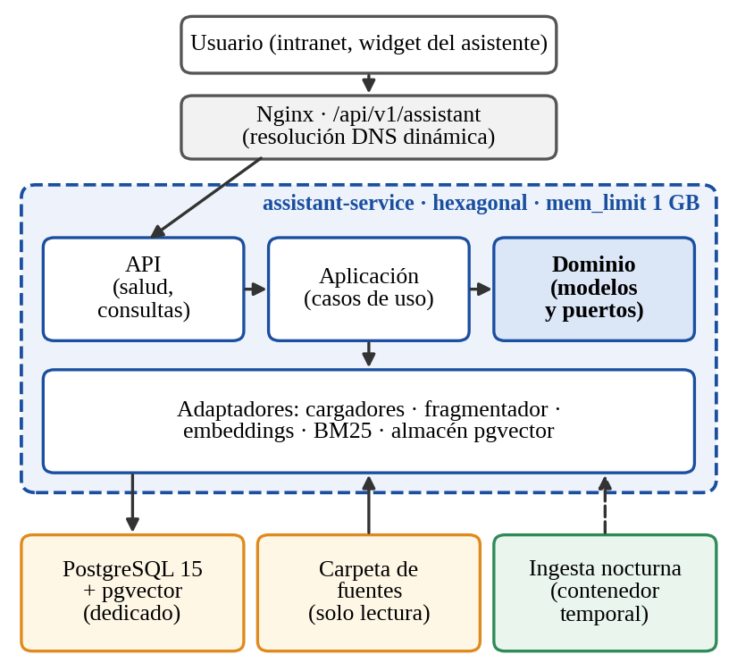
Fig. 1. Arquitectura del asistente. El núcleo (aplicación y dominio) solo conoce puertos; los adaptadores conectan con la base vectorial dedicada, la carpeta de fuentes y la ingesta nocturna.
B. Proceso de ingesta
La ingesta corre cada noche como contenedor temporal con límites propios, nunca en horario laboral ni al subir un archivo. Detecta documentos nuevos, modificados y eliminados por su huella SHA-256 y asigna a cada documento un identificador determinista (UUIDv5 de su ruta), estable entre ejecuciones. La estructura de carpetas módulo/tema/archivo funciona como metadato: el módulo define el contexto y los permisos de uso, y el tema agrupa el contenido (Fig. 2).
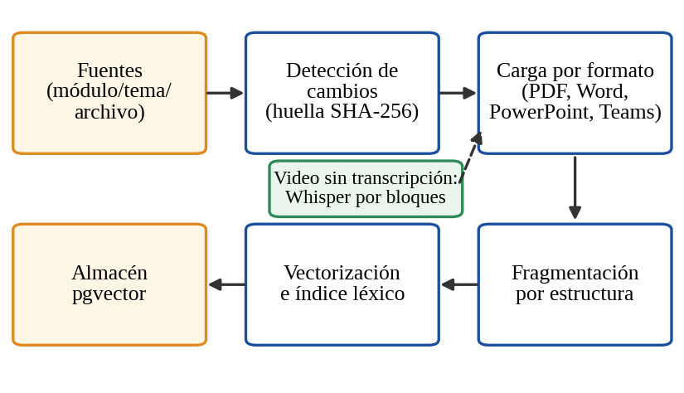
Fig. 2. Flujo de ingesta nocturna. Los videos con transcripción de Teams usan esa transcripción; los que no la traen pasan por Whisper.
El corpus se gobierna con dos reglas. Solo vive en la carpeta de fuentes la versión vigente de cada documento, y no toda grabación es conocimiento: una sesión cancelada de 26 minutos, con cinco minutos de conversación social, se excluyó para no contaminar la búsqueda.
C. Almacenamiento, operación y respaldo
Los fragmentos se guardan con un vector de 384 dimensiones indexado con HNSW [12] por distancia coseno, y con una columna generada con el texto preparado para búsqueda por palabras en español, indexada con GIN para la búsqueda híbrida. Cada documento se reemplaza en una sola transacción, de modo que una interrupción nunca deja un documento a medias.
La ingesta es idempotente: compara la huella SHA-256 y el modelo de embeddings de cada archivo con lo indexado y solo procesa lo que cambió. Un archivo que falla se reporta sin detener la ejecución y su versión anterior se conserva. Se ejecuta a las 02:30 con un candado contra ejecuciones simultáneas y un límite de cuatro horas; lo pendiente continúa la noche siguiente.
La base vectorial se respalda cada noche junto con las de producción, y cada respaldo se verifica restaurándolo en su propio servidor. Al integrarla se encontró que el script de respaldo validaba el estado de la tubería, que corresponde al compresor y no a la herramienta de volcado: un respaldo vacío se habría reportado como exitoso. La validación se cambió al contenido del volcado.
V. METODOLOGÍA
A. Corpus
El corpus contiene 12 documentos indexables del módulo de mesa de servicio (TABLA I). Las transcripciones producen el 62% de los fragmentos, aunque solo representan 5 de los 12 documentos (Fig. 3).
TABLA I
COMPOSICIÓN DEL CORPUS
Formato | Docs. | Unidades | Fragmentos
Manual PDF | 4 | 103 páginas | 197
Manual Word | 2 | secciones | 93
PowerPoint | 1 | 10 diapositivas | 12
Transcripción Teams | 5 | 1,465 intervenciones | 499
Total | 12 |  | 801

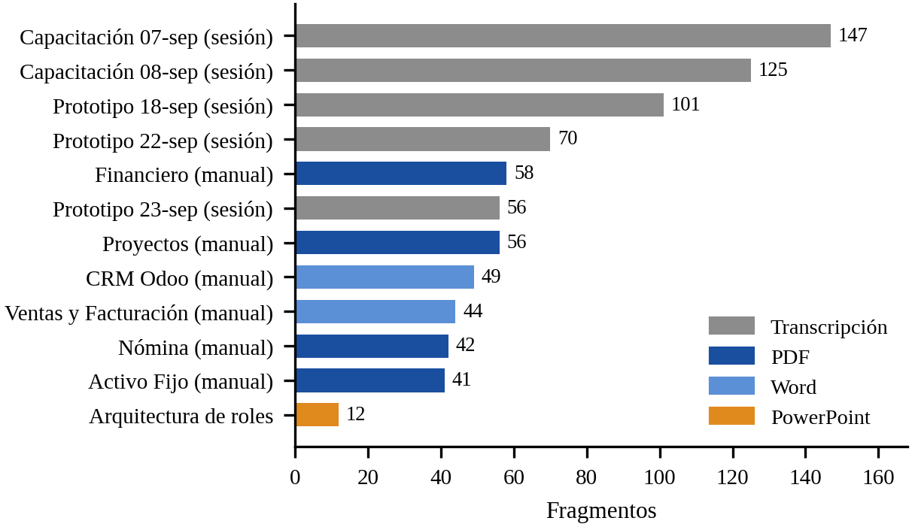
Fig. 3. Fragmentos por documento y formato. Las cinco sesiones grabadas concentran 499 de los 801 fragmentos.
B. Extracción calibrada
Las reglas de extracción se definieron con mediciones del propio corpus y no por suposición. En los PDF, el texto mide 10.6 pt, las subsecciones 13 pt y las secciones 16 pt; la numeración ("5.9.1") fija el nivel del título cuando existe. Se descartan la portada (texto de 24 pt o más), el índice (cinco o más líneas con puntos guía), y el encabezado y pie, eliminando los caracteres de 9 pt o menos en franjas de 60 y 45 pt antes de agrupar líneas. Este último paso corrigió un título entrelazado con el encabezado ("A1v.a laInzn troducción").
Las tablas se convierten a Markdown; las columnas cubiertas por celdas combinadas, que llegan vacías, se unen a la columna anterior. En Word, los títulos se detectan por estilo, incluido el identificador crudo del XML en documentos generados sin estilos definidos. En PowerPoint, los cuadros se ordenan por renglones con una tolerancia de 0.15 pulgadas, el título se infiere del primer texto corto con al menos cuatro letras, y las notas del orador se agregan al final. En las transcripciones de Teams, cada intervención se separa en hablante, minuto y texto.
C. Fragmentación
Los bloques de una misma sección se unen hasta 1,000 caracteres y se parten por encima de 1,500, por párrafo, oración o palabra, con 150 caracteres de traslape; nunca se mezclan secciones. Las tablas se parten por filas repitiendo su encabezado. Las intervenciones se agrupan en ventanas de hasta 1,000 caracteres o 4 minutos. Cada fragmento lleva un encabezado de contexto tema > documento > ruta de secciones que se antepone al texto al vectorizarlo (Fig. 4).
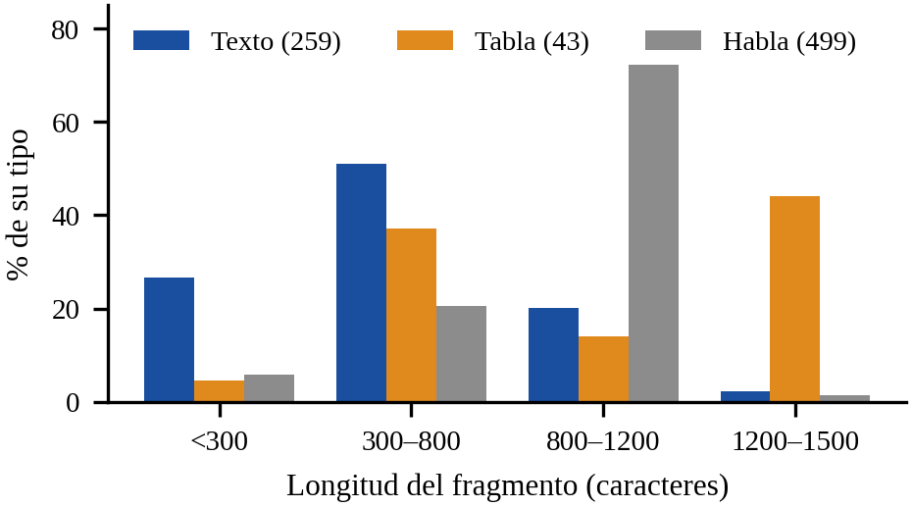
Fig. 4. Distribución de longitudes por tipo de fragmento. El habla se concentra entre 800 y 1,200 caracteres por diseño de las ventanas; el 27% del texto queda por debajo de 300 por secciones de un solo párrafo.
D. Transcripción
Se usó Whisper small con cuantización int8 en un contenedor limitado a 2 núcleos y 3 GB, con filtro de actividad de voz. La calidad se midió con la tasa de error de palabras (WER) contra la transcripción de Teams, en una ventana de 10 minutos con conversación real, eliminando de la referencia los nombres de hablantes y las marcas de tiempo. La velocidad se midió con el factor de tiempo real (RTF) sobre los segundos con voz:
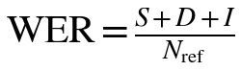 (1)
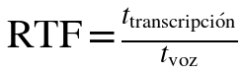 (2)
donde S, D e I son sustituciones, eliminaciones e inserciones respecto a una referencia de N palabras.
E. Recuperadores
Se compararon cuatro recuperadores (TABLA II). BM25 puntúa un documento d para una pregunta q como:
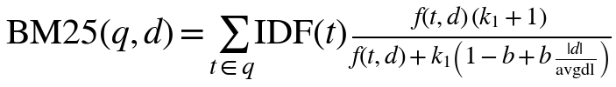 (3)
 (4)
donde f(t,d) es la frecuencia del término, |d| la longitud del documento, avgdl la longitud promedio, N el número de fragmentos, n(t) los fragmentos que contienen t, y k1 = 1.5 y b = 0.75. Los recuperadores densos codifican pregunta y fragmento como vectores normalizados y los comparan con la similitud coseno:
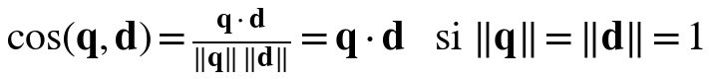 (5)
Por ejemplo, con vectores ilustrativos de tres dimensiones, q = (0.6, 0.8, 0) y d1 = (0.8, 0.6, 0) tienen similitud 0.96, mientras que q y d2 = (0, 0.6, 0.8) tienen 0.48: d1 está más cerca de la pregunta. Los modelos reales usan entre 384 y 1,024 dimensiones. Los modelos e5 requieren prefijos distintos para preguntas ("query:") y pasajes ("passage:"); bge-m3 no los usa.
TABLA II
RECUPERADORES EVALUADOS
Recuperador | Tipo | Parámetros | Dimensiones
BM25 (Okapi) | Léxico | — | —
multilingual-e5-small | Denso | 118 M | 384
multilingual-e5-base | Denso | 278 M | 768
bge-m3 | Denso | 568 M | 1,024

F. Conjunto de evaluación
Se recopilaron 25 preguntas de usuarios reales, con su ortografía original ("activo fijjo"). Un experto del dominio anotó para cada una el documento y la ubicación de la respuesta: 20 tienen respuesta en el corpus y 5 no la tienen (cuatro fuera de dominio y una del dominio, P14, como negativo difícil). Una pregunta (P04) es de seguimiento y depende de la anterior. Una revisión de las anotaciones detectó y corrigió un documento mal asignado (P18).
Un fragmento se considera relevante si pertenece al documento anotado y, según el formato, cae en la página indicada o hasta dos antes (PDF), contiene la sección indicada en su encabezado (Word) o corresponde a la diapositiva indicada (PowerPoint).
G. Métricas
Sea r(q) la posición del primer fragmento relevante para la pregunta q, y Qr el conjunto de preguntas con respuesta. Se reportan:
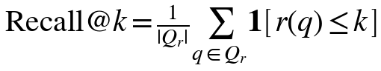 (6)
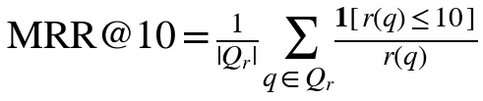 (7)
Recall@5 es la métrica principal, porque el asistente presenta varios resultados al usuario. Para PI4 se mide la capacidad de la similitud del primer resultado, s, para separar las preguntas con respuesta (P) de las que no la tienen (N), mediante el área bajo la curva ROC:
 (8)
También se reporta la intrusión de habla: la proporción de los cinco primeros resultados que son transcripciones.
H. Análisis estadístico
Con 20 preguntas, cada pregunta vale 0.05 de Recall. Por eso se calcularon intervalos de confianza del 95% por bootstrap con 10,000 remuestreos [14], y se compararon los recuperadores por pares con la prueba exacta de McNemar [15] sobre los aciertos en Recall@5, donde b y c son las preguntas que solo acierta uno u otro recuperador:
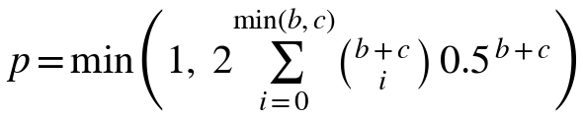 (9)
I. Entorno experimental
Todos los experimentos corrieron en el servidor de producción, en contenedores temporales limitados a 2 núcleos (4 GB para la recuperación), sin afectar los servicios activos. Para comparar los modelos en igualdad de condiciones se usó PyTorch en CPU; en producción el modelo elegido corre en ONNX Runtime, sin PyTorch. La sección VI-H compara ambas versiones.
VI. RESULTADOS
A. Extracción (PI2)
Las reglas de extracción procesaron el corpus completo sin residuos (TABLA III). En las transcripciones, los 24 párrafos no reconocidos fueron exactamente los encabezados de Teams (título, fecha, duración y avisos de inicio y fin): ninguna intervención real se perdió, y la última intervención de cada archivo coincide con la duración de su video.
TABLA III
CALIDAD DE EXTRACCIÓN POR FORMATO
Cargador | Entrada | Bloques | Residuos
PDF | 103 páginas | 189 + 15 tablas | 0
Word | 2 manuales | 86 + 11 tablas | 0
PowerPoint | 16 diapositivas | 18 | —
Teams | 5 sesiones | 1,465 intervenciones | 0

B. Transcripción (PI1)
Sobre una capacitación de 131.8 minutos, la ventana de 10 minutos contenía 9.83 minutos de voz y se transcribió en 1.34 minutos, un RTF de 0.14 con solo 2 núcleos (TABLA IV). A ese ritmo, una ventana nocturna de cuatro horas procesa cerca de 28 horas de video. El WER contra Teams fue de 0.189, con 945 palabras de Whisper frente a 1,049 de Teams y seis hablantes reconocidos en la referencia.
TABLA IV
TRANSCRIPCIÓN CON WHISPER SMALL EN CPU
Métrica | Valor
Voz en la ventana | 9.83 min
Tiempo de transcripción | 1.34 min
RTF | 0.14
WER contra Teams | 0.189
RAM máxima del proceso | 1,801 MB

Una primera prueba sobre una sesión cancelada mostró un RTF aparente de 0.01: 26.6 minutos de audio con apenas cinco de voz. El hallazgo motivó medir el RTF sobre los segundos con voz y excluir esa sesión del corpus. La RAM de 1,801 MB se explica por decodificar el audio completo del video; en producción el audio se procesa por bloques.
C. Recuperación (PI3)
e5-small obtuvo el mayor Recall@5 (0.90), seguido de BM25 y bge-m3 (0.80) y e5-base (0.75). e5-base obtuvo el mayor Recall@1 (0.50) y el mayor MRR (0.612), empatado con BM25 (0.610) (TABLA V, Fig. 5).
TABLA V
CALIDAD DE RECUPERACIÓN (20 PREGUNTAS CON RESPUESTA)
Recuperador | R@1 | R@3 | R@5 | R@10 | MRR | IC95 R@5
BM25 | 0.45 | 0.75 | 0.80 | 0.90 | 0.610 | 0.60–0.95
e5-small | 0.40 | 0.75 | 0.90 | 0.90 | 0.593 | 0.75–1.00
e5-base | 0.50 | 0.65 | 0.75 | 0.90 | 0.612 | 0.55–0.95
bge-m3 | 0.40 | 0.80 | 0.80 | 0.95 | 0.585 | 0.60–0.95

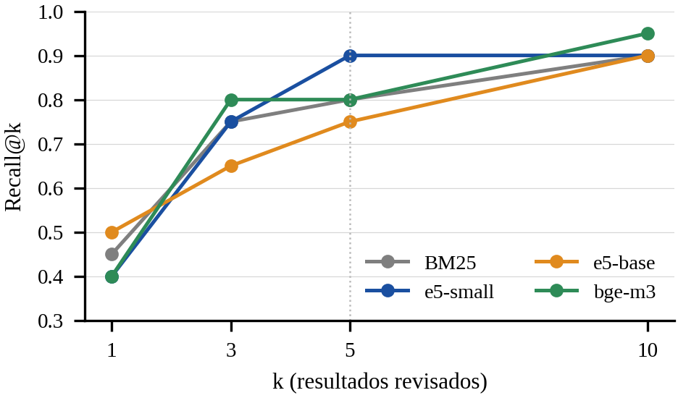
Fig. 5. Recall@k por recuperador. Las curvas se cruzan: ningún recuperador domina en todos los valores de k.
Los intervalos de confianza se traslapan ampliamente (Fig. 6), y ninguna comparación por pares es significativa (TABLA VI). La diferencia más grande, e5-small frente a e5-base, son tres preguntas que solo acierta e5-small y ninguna en sentido inverso (p = 0.25).
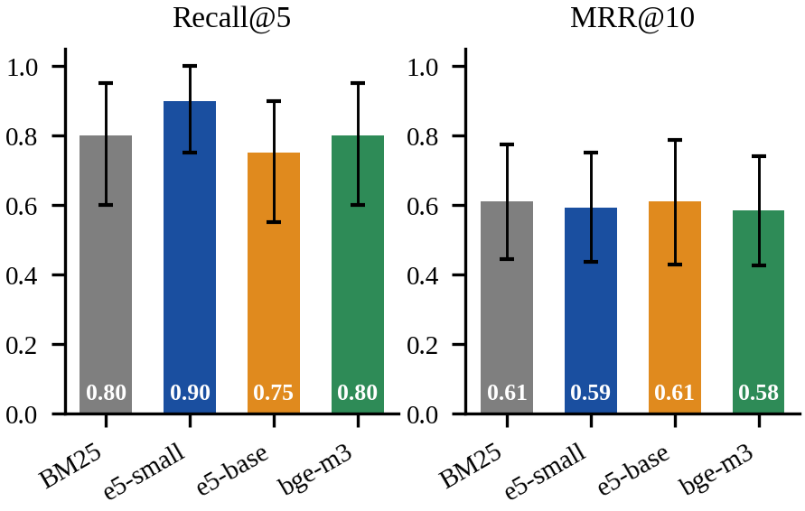
Fig. 6. Recall@5 y MRR@10 con intervalos de confianza del 95% por bootstrap (10,000 remuestreos).
TABLA VI
PRUEBA DE MCNEMAR SOBRE ACIERTOS EN RECALL@5
Comparación | b | c | p
BM25 – e5-small | 1 | 3 | 0.63
BM25 – e5-base | 3 | 2 | 1.00
BM25 – bge-m3 | 2 | 2 | 1.00
e5-small – e5-base | 3 | 0 | 0.25
e5-small – bge-m3 | 2 | 0 | 0.50
e5-base – bge-m3 | 1 | 2 | 1.00

D. Análisis por pregunta
La Fig. 7 muestra la posición de la respuesta en cada pregunta. Los fallos no coinciden entre recuperadores: BM25 falla P01 y P17, que e5-small encuentra en primera y segunda posición, y los tres modelos densos fallan P21, que BM25 resuelve en segunda posición. Si se combinaran BM25 y e5-small tomando el mejor de los dos, el Recall@5 subiría a 0.95 (19 de 20): una cota superior para la búsqueda híbrida.
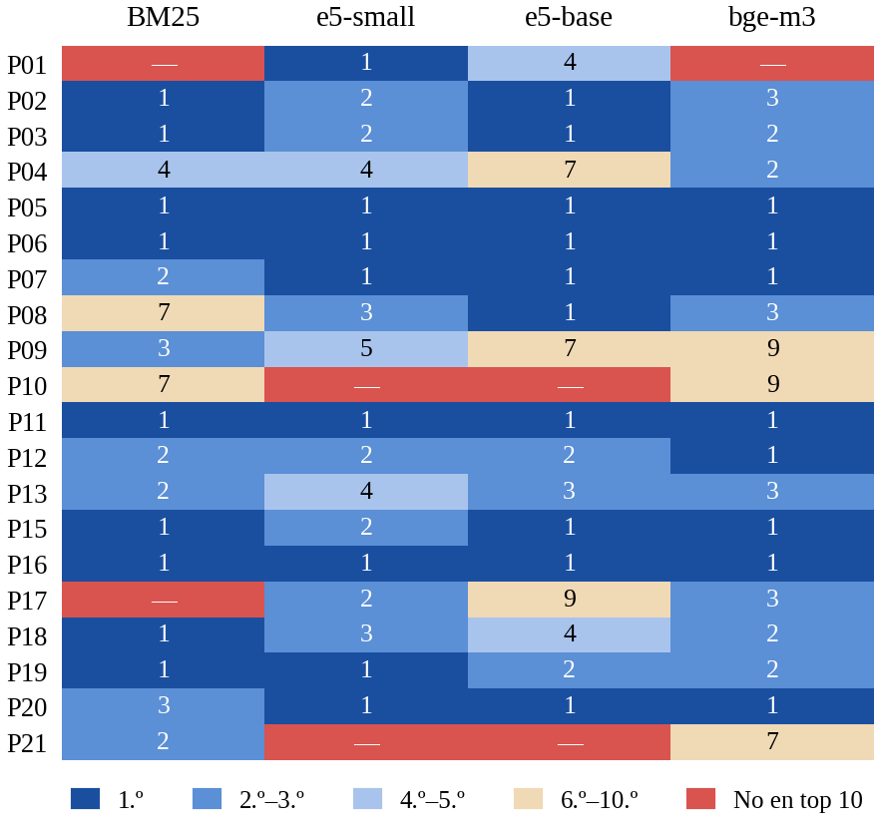
Fig. 7. Posición del primer fragmento relevante por pregunta y recuperador. Los fallos de BM25 y de los modelos densos ocurren en preguntas distintas.
P01 ilustra la diferencia (TABLA VII). La pregunta contiene un error de dedo ("fijjo"), que rompe la coincidencia exacta de BM25: ninguno de sus cinco primeros resultados es relevante. e5-small, cuyo tokenizador divide las palabras en subunidades, encuentra la página correcta en primer lugar. P10, en cambio, falla en todos: sus cinco primeros resultados son transcripciones en los cuatro recuperadores.
TABLA VII
EJEMPLO P01: "¿CÓMO PUEDO DAR DE ALTA UN ACTIVO FIJJO?"
# | BM25 | Punt. | e5-small | Sim.
1 | pág. 5 | 12.70 | pág. 9 ✓ | 0.878
2 | pág. 10 | 9.98 | pág. 10 | 0.876
3 | pág. 19 | 9.58 | pág. 4 | 0.874

E. Costo computacional
El costo crece mucho más rápido que la calidad (Fig. 8). Frente a e5-small, bge-m3 necesita 12 veces el tiempo de indexación (772 frente a 63 s), 6 veces la latencia por pregunta (372 frente a 64 ms) y casi 3 veces la RAM (3,913 frente a 1,348 MB), con un Recall@5 menor. BM25 responde en 2 ms con 216 MB.
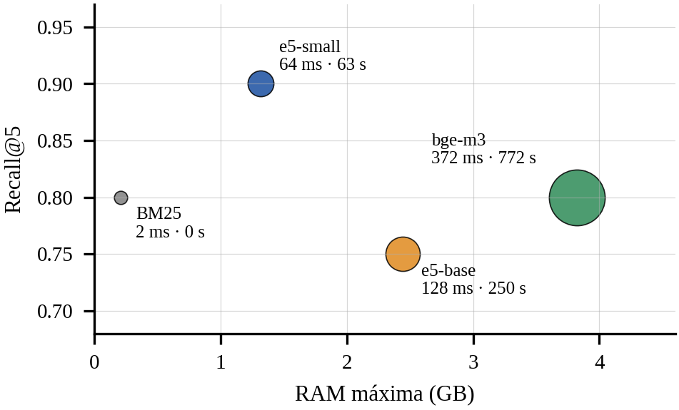
Fig. 8. Calidad contra costo. El tamaño del círculo es proporcional a la latencia por pregunta; las etiquetas indican latencia y tiempo de indexación de los 801 fragmentos.
F. Separación de preguntas sin respuesta (PI4)
bge-m3 separa mejor las preguntas sin respuesta (AUC de 0.89), seguido de e5-base (0.86), e5-small (0.82) y BM25 (0.61) (Fig. 9). Sin embargo, en los modelos e5 la diferencia absoluta es mínima: la similitud media es de 0.891 con respuesta y 0.866 sin ella en e5-small, un margen de 0.025, frente a 0.102 en bge-m3. El negativo difícil P14 obtiene en todos los modelos una similitud dentro del rango de las preguntas con respuesta.
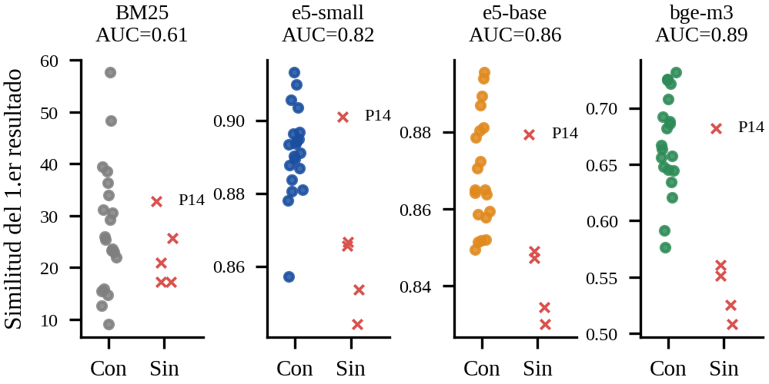
Fig. 9. Similitud del primer resultado en preguntas con y sin respuesta. Los ejes verticales difieren por modelo; BM25 usa puntuaciones no normalizadas.
G. Intrusión de transcripciones
Aunque ninguna pregunta apunta a una sesión grabada, entre el 22% y el 35% de los cinco primeros resultados son transcripciones (Fig. 10). La proporción es menor que su peso en el corpus (62%), pero suficiente para desplazar respuestas de los manuales, como ocurre en P10.
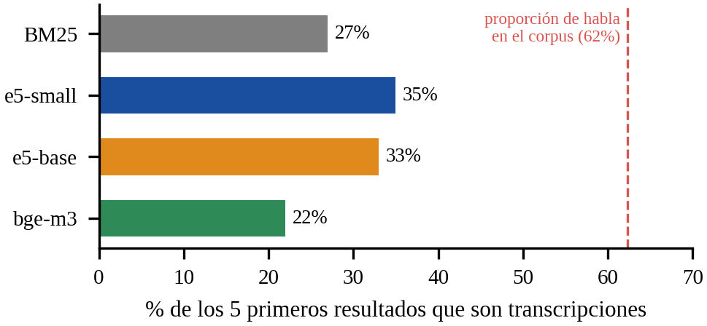
Fig. 10. Proporción de transcripciones entre los cinco primeros resultados de las preguntas con respuesta.
H. Del banco a producción: cuantización
La exportación de e5-small a ONNX en precisión completa (fp32) reprodujo exactamente los resultados del banco: similitud coseno de 1.000 con los vectores de PyTorch y el mismo Recall@5 (0.90) y MRR (0.593). La versión cuantizada a 8 bits (int8), cuatro veces más pequeña, mantuvo una similitud coseno media de 0.987, pero su Recall@5 cayó a 0.70 y la intrusión de habla subió de 35% a 45% (TABLA VIII, Fig. 11).
TABLA VIII
VERSIONES DE E5-SMALL
Versión | Tamaño | Coseno | R@5 | MRR | ms/preg.
PyTorch | — | ref. | 0.90 | 0.593 | 64
ONNX fp32 | 449 MB | 1.000 | 0.90 | 0.593 | 53
ONNX int8 | 113 MB | 0.987 | 0.70 | 0.501 | 34

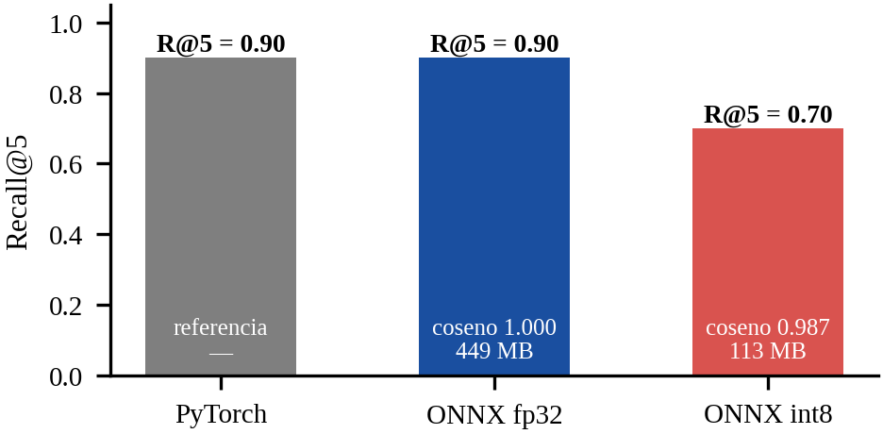
Fig. 11. Recall@5 de e5-small según su versión. Una similitud coseno de 0.987 con los vectores originales no garantizó la calidad de la recuperación.
La versión fp32 respondió más rápido que PyTorch (53 frente a 64 ms por pregunta) pero, contra lo esperado, usó más memoria en el proceso de evaluación (1,556 frente a 1,348 MB), que incluye la lectura y la vectorización por lotes de todo el corpus. Se eligió fp32 para producción.
I. Ingesta en producción
La primera ingesta indexó los 12 documentos y sus 801 fragmentos en 92 s, sin fallos y con la misma composición del banco (259 de texto, 43 de tabla y 499 de habla). Una segunda ejecución sin cambios tardó 0.1 s. La primera consulta contra la base, la pregunta P05 de un usuario con su error ortográfico ("Donde pudo ver los saldos bancarios?"), devolvió en primer lugar la página correcta del manual de Financiero, con similitud de 0.857.
VII. DISCUSIÓN
La escala no predice la calidad. El modelo más pequeño obtuvo el mejor Recall@5 y el más grande no superó a BM25. Para un dominio específico, con vocabulario técnico y preguntas informales, los rankings de evaluaciones generales como MTEB [11] no sustituyen una medición propia.
Léxico y denso son complementarios. BM25 acierta donde la pregunta contiene términos exactos del sistema y falla ante errores de dedo o paráfrasis; los modelos densos muestran el patrón inverso. La cota de 0.95 obtenida al unirlos justifica implementar la fusión RRF [8] como siguiente paso:
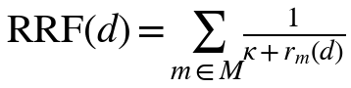 (10)
donde rm(d) es la posición del fragmento d en el ranking del recuperador m y κ = 60 es la constante usual.
El "no sé" requiere más que un umbral. Un AUC de 0.82 indica que e5-small ordena razonablemente las preguntas con y sin respuesta, pero un margen absoluto de 0.025 hace frágil cualquier umbral fijo. bge-m3 ofrece un margen cuatro veces mayor a un costo que el servidor apenas soporta. Las alternativas a evaluar son señales combinadas, como el acuerdo entre BM25 y el recuperador denso.
La paridad se mide en la tarea. En los modelos e5 las similitudes se concentran en una banda estrecha: los tres primeros candidatos de P01 difieren en milésimas (0.878, 0.876 y 0.874). Una perturbación media de 0.013 por la cuantización es mayor que esa distancia y reordena los resultados. Una prueba de paridad basada solo en la similitud entre vectores habría aprobado la versión int8 y degradado el sistema sin advertirlo.
Decisión de diseño. Con estos resultados se eligió e5-small, ejecutado en ONNX con precisión completa, combinado con BM25 en búsqueda híbrida. La redacción de respuestas se resolvió inicialmente sin modelo generativo: el asistente presenta los fragmentos recuperados con sus citas, lo que mantiene el sistema completamente on-premise y elimina el riesgo de respuestas inventadas.
VIII. AMENAZAS A LA VALIDEZ
Conclusión. Con 20 preguntas, ninguna diferencia entre recuperadores es significativa; los resultados indican tendencias, no superioridad demostrada.
Interna. Un solo experto anotó las respuestas, y solo se marcó como relevante la ubicación en los manuales. Las transcripciones recuperadas en P10 podrían contener también la respuesta, lo que subestimaría el Recall de todos los recuperadores; es el problema clásico de los juicios de relevancia incompletos.
Constructo. El WER se calculó contra Teams, que también comete errores, por lo que mide discrepancia entre dos sistemas y no error absoluto. La relevancia se juzga a nivel de fragmento, con una tolerancia de dos páginas en los PDF.
Externa. Los resultados provienen de una organización, un ERP y un idioma. La memoria se midió durante la vectorización por lotes del corpus completo; el servicio en línea vectoriza una pregunta a la vez y su consumo será distinto.
IX. CONCLUSIONES Y TRABAJO FUTURO
Este trabajo mostró que un asistente RAG puede operar completamente on-premise en un servidor modesto sin GPU. Respecto a las preguntas de investigación: la transcripción en CPU es viable, con RTF de 0.14 y calidad comparable a Teams (PI1); las reglas calibradas extraen cuatro formatos sin residuos (PI2); e5-small ofrece el mejor equilibrio entre calidad y costo, aunque sin diferencias significativas con la muestra actual (PI3); y la similitud del primer resultado ordena las preguntas sin respuesta, pero con márgenes demasiado estrechos para un umbral fijo en los modelos e5 (PI4). Además, la cuantización a int8 mostró que una paridad vectorial aparentemente alta (0.987) puede ocultar una pérdida de 20 puntos de Recall@5.
El trabajo futuro incluye: la búsqueda híbrida con RRF, el reordenamiento de resultados y la compensación del desbalance de transcripciones; una segunda versión del conjunto de evaluación con al menos 100 preguntas, incluidas preguntas sobre las sesiones grabadas, para alcanzar potencia estadística; la evaluación de un modelo generativo local en CPU; y la operación con usuarios reales, midiendo la proporción de dudas resueltas sin ticket.
DECLARACIÓN DE USO DE IA
La redacción de este artículo y parte del código del sistema se elaboraron con apoyo de un asistente de IA. El diseño, los datos, las anotaciones del conjunto de evaluación y las decisiones son responsabilidad del autor, y todos los resultados provienen de experimentos ejecutados en la infraestructura descrita.
REFERENCIAS
[1] P. Lewis et al., "Retrieval-augmented generation for knowledge-intensive NLP tasks," in Proc. Adv. Neural Inf. Process. Syst. (NeurIPS), 2020, pp. 9459–9474.
[2] Y. Gao et al., "Retrieval-augmented generation for large language models: A survey," arXiv:2312.10997, 2023.
[3] S. Robertson and H. Zaragoza, "The probabilistic relevance framework: BM25 and beyond," Found. Trends Inf. Retr., vol. 3, no. 4, pp. 333–389, 2009.
[4] V. Karpukhin et al., "Dense passage retrieval for open-domain question answering," in Proc. EMNLP, 2020, pp. 6769–6781.
[5] L. Wang et al., "Text embeddings by weakly-supervised contrastive pre-training," arXiv:2212.03533, 2022.
[6] L. Wang et al., "Multilingual E5 text embeddings: A technical report," arXiv:2402.05672, 2024.
[7] J. Chen et al., "BGE M3-Embedding: Multi-lingual, multi-functionality, multi-granularity text embeddings through self-knowledge distillation," arXiv:2402.03216, 2024.
[8] G. V. Cormack, C. L. A. Clarke, and S. Büttcher, "Reciprocal rank fusion outperforms Condorcet and individual rank learning methods," in Proc. ACM SIGIR, 2009, pp. 758–759.
[9] A. Radford et al., "Robust speech recognition via large-scale weak supervision," in Proc. ICML, 2023, pp. 28492–28518.
[10] N. Thakur et al., "BEIR: A heterogeneous benchmark for zero-shot evaluation of information retrieval models," in Proc. NeurIPS Datasets and Benchmarks Track, 2021.
[11] N. Muennighoff et al., "MTEB: Massive text embedding benchmark," in Proc. EACL, 2023, pp. 2014–2037.
[12] Y. A. Malkov and D. A. Yashunin, "Efficient and robust approximate nearest neighbor search using hierarchical navigable small world graphs," IEEE Trans. Pattern Anal. Mach. Intell., vol. 42, no. 4, pp. 824–836, 2020.
[13] A. Cockburn, "Hexagonal architecture," 2005. [Online]. Available: https://alistair.cockburn.us/hexagonal-architecture/
[14] B. Efron and R. J. Tibshirani, An Introduction to the Bootstrap. New York, NY, USA: Chapman & Hall, 1993.
[15] Q. McNemar, "Note on the sampling error of the difference between correlated proportions or percentages," Psychometrika, vol. 12, no. 2, pp. 153–157, 1947.
[16] pgvector, "Open-source vector similarity search for Postgres." [Online]. Available: https://github.com/pgvector/pgvector

